FIZLAS-1MI-Izvodi

*Prirodna sirina linije:
odredjuje se pomocu relacija neodredjenosti
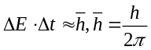,
gdje je 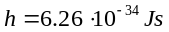Planckova konstanta
energija fotona je 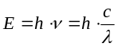,
c je brzina svjetlosti
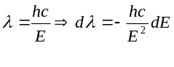
aproksimacija:
i
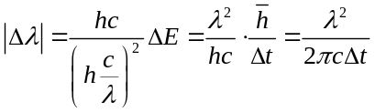

*************************
*Lorentzova sirina linije:
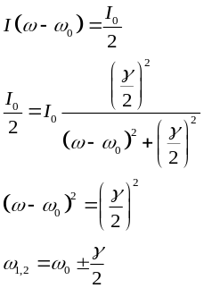
sirina linije je
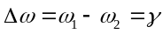

*************************
*Dopplerova sirina linije
Do Dopplerovog sirenja spektralne linije dolazi u plinovima zbog temperaturnog gibanja atoma ili molekula. Oblik spektralne linije je Gaussov.
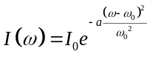,
gdje je 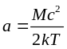,
M je masa molekula,
c je brzina svjetlosti,
K Boltzmannova konstanta,
T temperatura plina

Sirina Gaussove linije odredjuje se:
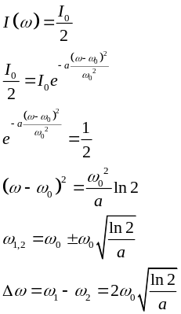

*************************
*Emisija i apsorpcija svjetlosti
1.korak: apsorpcija
B₁₂ -> vjerojatnost događaja
u(ν)*B₁₂ -> ukupna vjerojatnost događaja
2.korak: spontana emisija
A₂₁ ->vjerojatnost spontane emisije
3.korak: stimulirana emisija
B₂₁ -> vjerojatnost stimulirane emisije
Ukupan broj prijelaza gore: N₁B₁₂u(v)
Ukupan broj prijelaza dolje: N₂A₂₁ + N₂B₂₁u(v)
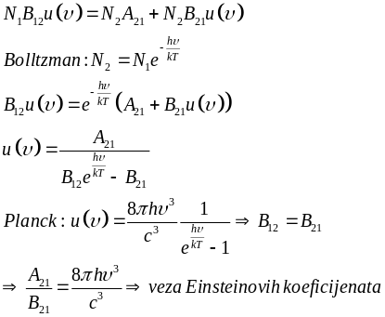

*************************
*Inverzija naseljenosti
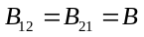
Apsorpcija energije: 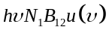
Energija dobivena stimuliranom energijom: 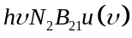
Promjena gustoće energije: 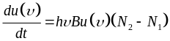
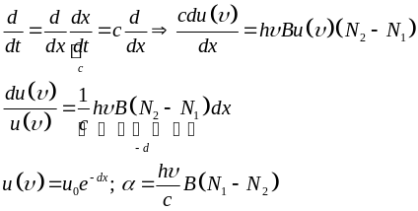

***********************
*****FORMULE*****

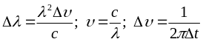
Prirodna širina
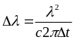
Dopplerova širina
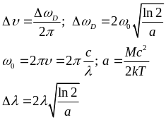
Einsteinovi koeficijenti
